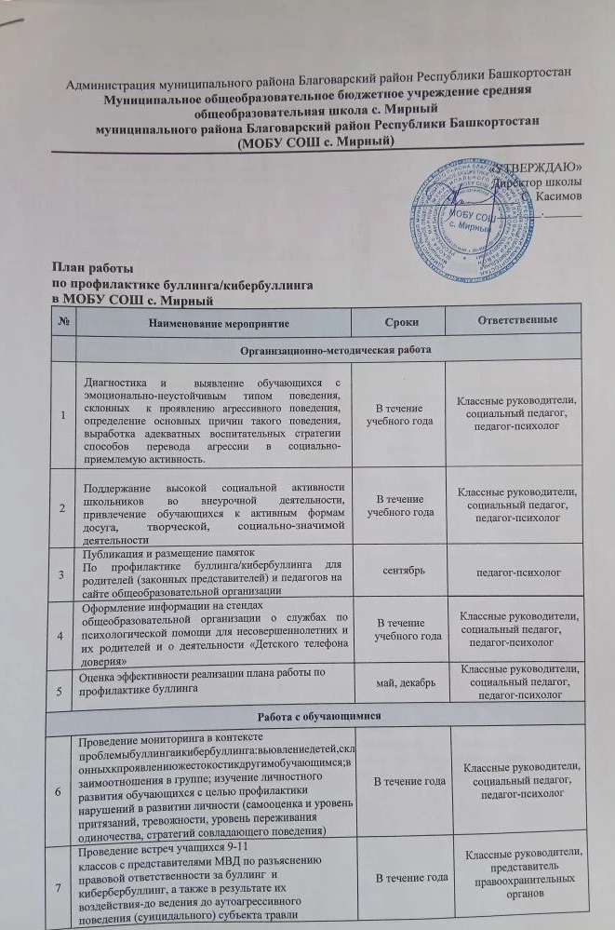

Профилактика буллинга на уровне классных коллективов
8 | Реализация антибуллинговых  программ, направленных на сплочение классных коллективов, обучение навыкам конструктивного общения | В течение года | Классные руководители,  социальный педагог, педагог-психолог
9 | Профилактические занятия, беседы с  первоклассниками, направленные на адаптацию к новой социальной ситуации | сентябрь | Классные руководители,  педагог-психолог
10 | Цикл развивающих занятий по  профилактике агрессивного поведения (при выявлении проблемы вклассном коллективе):  - Я контролирую гнев(5-6классы)  - Как противостоять агрессии (7  классы)  -Жизнь без агрессии (8-9 классы)  - Агрессия под контролем (10-11 класс) | В течение года | педагог-психолог
11 | Проведение акции в общеобразовательной организации:  «ТравлиNET»: Конкурс плакатов  «Мы против буллинга!»,Фестиваль видеороликов «Мы-друзья!» | январь | Классные руководители,  социальный педагог, педагог-организатор
12 | Работа с классом с помощью  кинолекториев, обсуждение художественных фильмов:  «Чучело»(1983г.),«Класс»(2007г.)  «Розыгрыш»(2008г.) | В течение года | Классные руководители
13 | Мероприятия по профилактике  Кибербуллинга в рамках классных часов:  «Интернет и мое здоровье» (1- 4 классы);  «Правила безопасности в сети Интернет» (6-9 классы) | февраль-апрель | Классные руководители,  социальный педагог
14 | Работа с классом с помощью  восстановительных программ «Kpyг ответственности и доверия»: «Что я ценю в себе и других», «Ценности и правила моего класса» (5- класс) | сентябрь-  январь | педагог-психолог
15 | Работа с классом с помощью  восстановительных программ «Kpyг исцеления» | При выявлении ситуации буллинга | Школьная служба медиации(примирения),педагог-психолог
16 | Посещение спектаклей, посвященных  Проблеме буллинга в школе, а также пpoфилaктикe негативных явлений среди несовершеннолетних | В течение года | классные  руководители
 | Работа с родителями
17 | Информирование родителей о  проведении консультаций для несовершеннолетних и их родителей, оказавшихся в кризисной ситуации | сентябрь | Классные руководители,  социальный педагог, педагог-психолог
18 | Проведение тематических  Родительских собраний с  Приглашением психолога по  Разъяснению поведенческих  Признаков показывающих, что их  Ребенок оказался жертвой травли и  Алгоритма действий в этом случае | В течение года | Классные руководители,  социальный педагог, педагог-психолог

При выявлении факта буллинга действовать по Алгоритму выявления и рассмотрения случаев буллинга травли) в образовательных организациях Республики Башкортостан, утвержденный Постановлением Комиссии по делам несовершеннолетних и защите их прав при Правительстве Республики Башкортостан от 23июля 2021г. №14.

Исп.:
Нигматуллина Р.А.

